Детский спортивный клуб "Искра"
Адрес: Ленинградский,7, тел.5-67-70
Детский клуб по месту жительства «Искра» распахнул свои двери для детей и подростков в октябре 2005 года. Тренировки хоккейных и футбольных команд клуба чередуются с яркими спортивными мероприятиями городского масштабов, с соревнованиями «дом на дом» в различных видах спортивных дисциплин: настольный теннис, шахматах, мини-футбол, хоккей с мячом. С декабря 2013 года администратор клуба Васенович Оксана Леонидовна
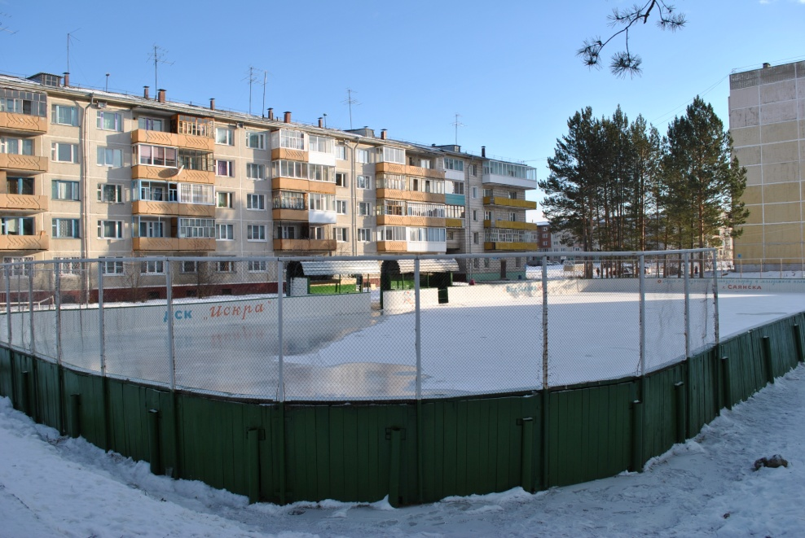
Платные услуги.
 | VI. Детский спортивный клуб «Искра»
6.1. | Заточка коньков | 1 пара | 50
6.2. | Прокат коньков | 1 час | 70
6.3. | Вход на поле со своими коньками | 1 час | 35

